Formation conception et développement d’application

MERISE :
cas vidéo et cas horse

Veronique PEDRO
03/10/2025

Table des matières :

Page de présentation 1

Table des matières 2

Dictionnaires des données 3

MCD et MPD du cas horse 4

MCD et MPD du cas vidéo 5

Explication transformation MCD en MPD 6

Dictionnaire de données cas horse :

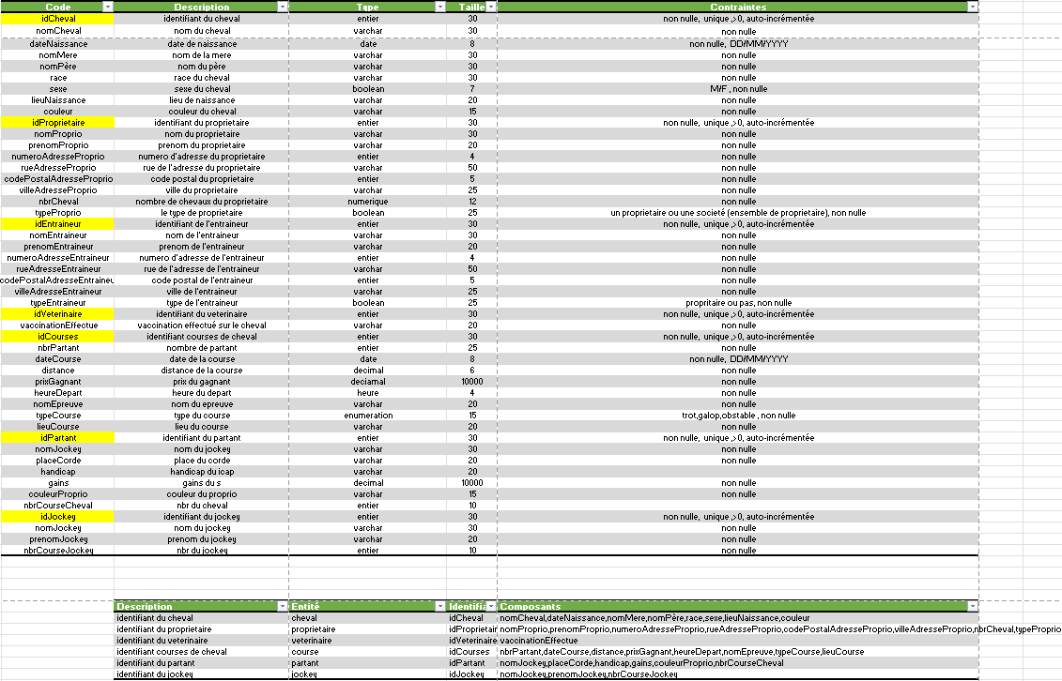

Dictionnaire de données cas vidéo :

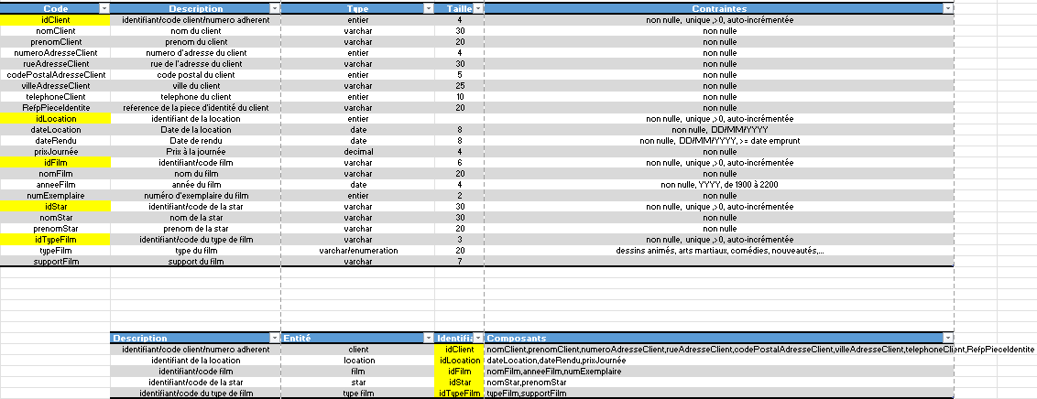

MCD et MPD cas horse :

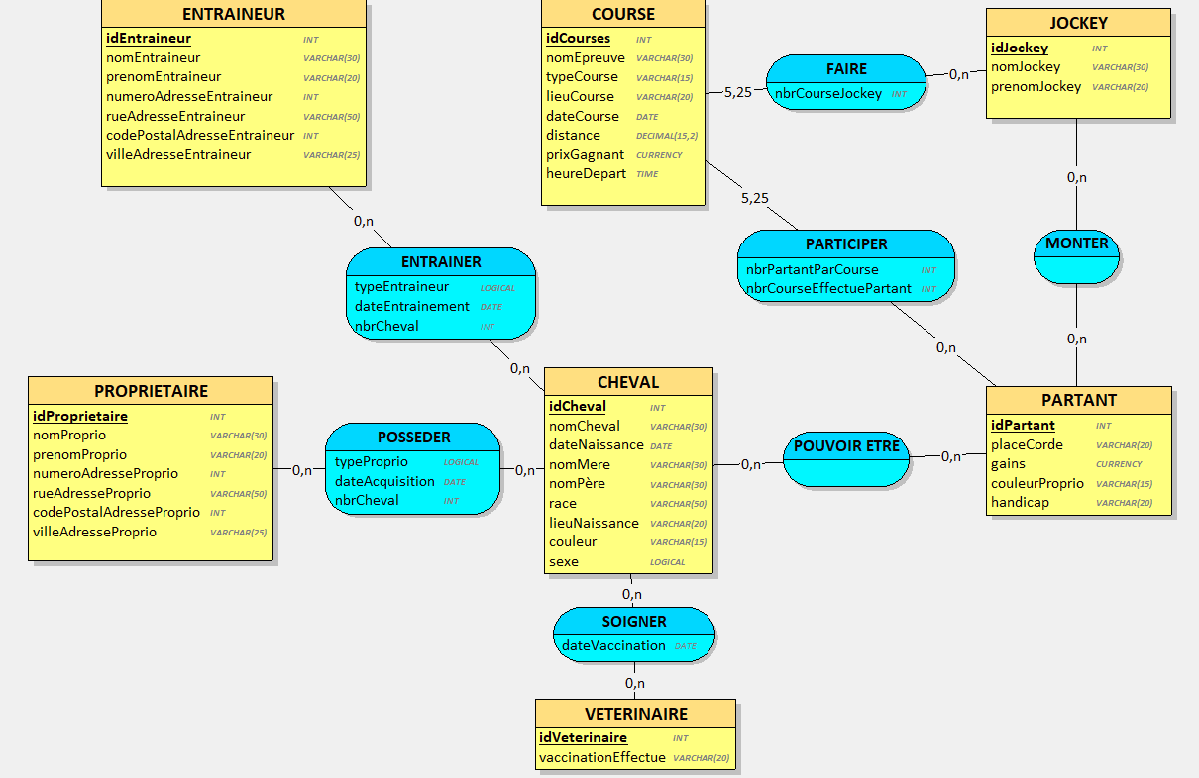

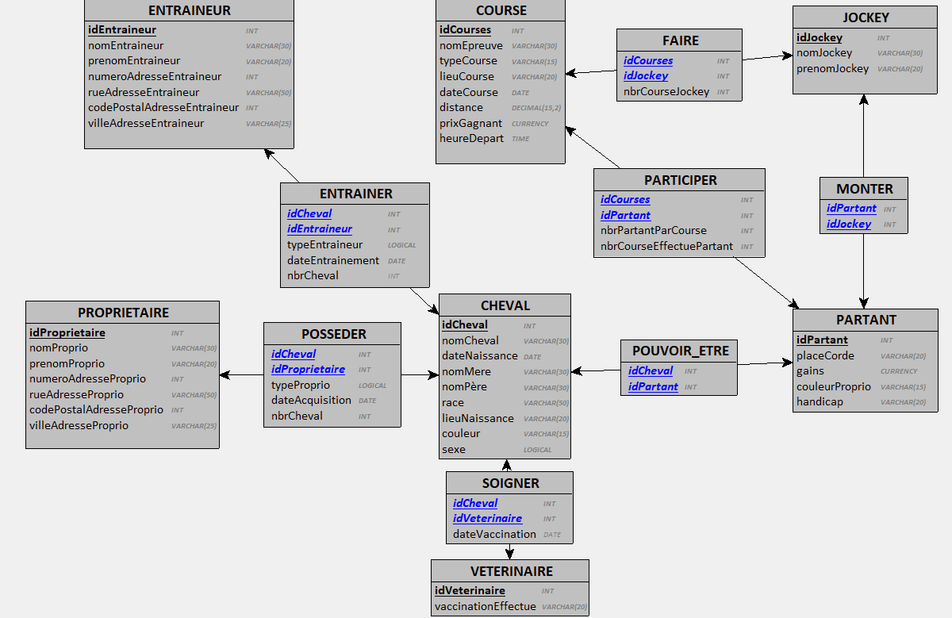

MCD et MPD cas vidéo :

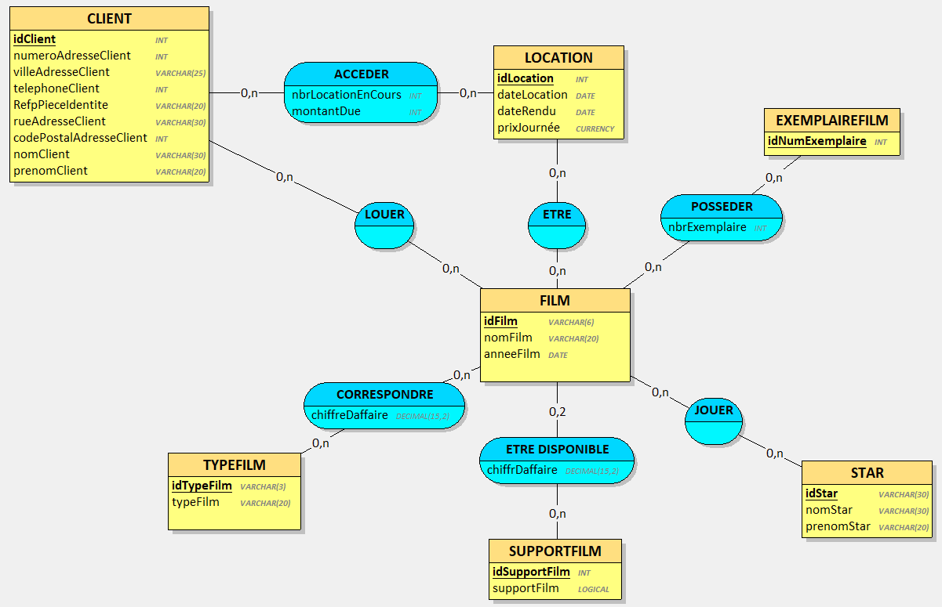
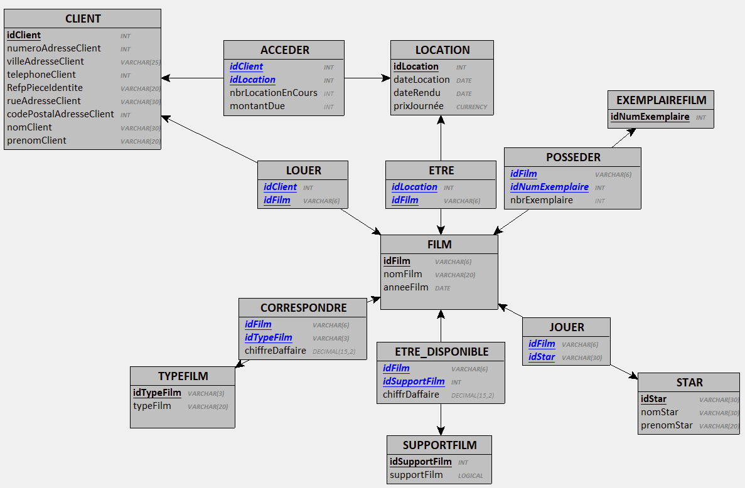

Explication de la transformation du MCD au MDP du cas horse :

CHEVAL / PARTANT (association POUVOIR_ETRE)
Dans mon MCD, un cheval peut être inscrit comme partant dans une course, ce qui justifie l’association POUVOIR_ETRE entre CHEVAL et PARTANT.
Lors de la transformation en MPD, cette association devient une table associative contenant les clés étrangères idCheval et idPartant.
Ce choix est nécessaire car un même cheval peut participer à plusieurs courses, et chaque participation comporte des informations spécifiques (place à la corde, gains, handicap). Ainsi, la table associative permet de gérer correctement ces données sans les dupliquer.

CHEVAL / PROPRIETAIRE (association POSSEDER)
Dans mon MCD, la relation POSSEDER relie les entités PROPRIETAIRE et CHEVAL. Cette relation est de type N,N, car un propriétaire peut posséder plusieurs chevaux, et un cheval peut appartenir à plusieurs propriétaires (ou sociétés). Lors du passage en MPD, j’ai transformé cette association en une table associative contenant les clés étrangères idCheval et idProprietaire, ainsi que des attributs propres comme dateAcquisition ou typeProprio (un seul propriétaire ou une société). Ce choix permet de représenter correctement la multiplicité de la relation et d’historiser les informations liées à la possession du cheval.

